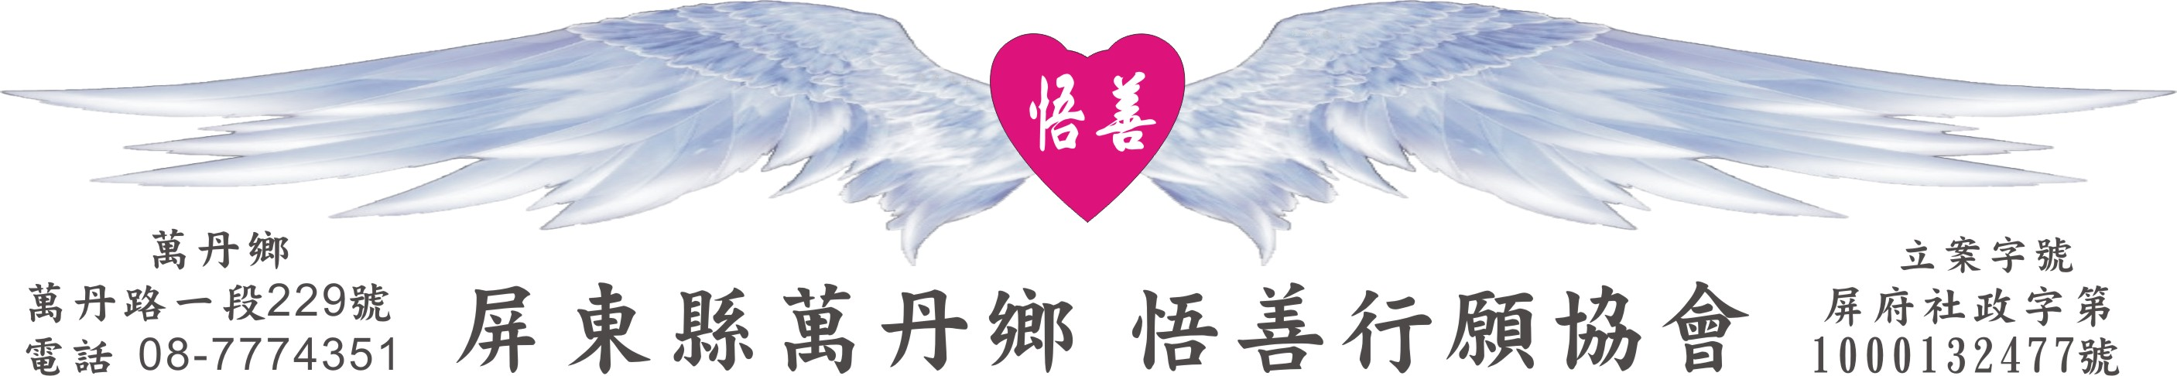
網址：www.53wings.tw 行 願 週 報 2012.01.15
小故事 大啟示

牛奶海洋

美國有個醫藥發明家，他說，他小時候很喜歡喝牛奶；有一次他打開冰箱，用右手去拿大罐牛奶，結果沒拿穩，手一鬆，就把整罐牛奶打翻了。」

當時，他嚇呆了，縮在牆角，因為牛奶灑滿廚房的地上，媽媽可能會臭罵他。可是，當媽媽走過來看到時，卻說：「哇，我從來沒有看過如此壯觀牛奶海洋，好漂亮哦！」他聽媽媽這麼一講，突然就不害怕了。這時媽媽又對他說：「你好厲害哦，媽咪長這麼大，都沒有看過這麼漂亮的牛奶海洋耶，你願不願意幫媽媽一起把牛奶打掃乾淨？」

於是，媽媽就拿著抹布、清水等用具，帶著兒子一起把廚房打掃一遍，然後，又把兒子先前打翻的塑膠牛奶瓶裝滿了水放進冰箱，然後再教他，怎麼拿才不會打翻？必須用雙手一起拿，牛奶瓶才不會從手中鬆掉，打翻在地上。

媽媽讓小孩子與她「一起收拾」、「一起承擔」自己不小心做錯的事，而且還把牛奶重新裝滿水，教小孩該怎麼拿才不會再次出錯。正因為這樣，那小孩後來就「不怕做錯事」，也有信心和勇氣不斷地嚐試、實驗；儘管有時還是會出錯，但他都學習用「心平氣和」的心來看待，並勇敢地「自我承擔」所做的一切。

心理學家說：「當一個錯誤已經發生時，你發再大的脾氣，也都是於事無補。大聲責罵小孩，只會使小孩更害怕、 更恐懼而已；而且，憤怒可能會造成更多的錯誤，不僅使別人遭殃，受害最大的更是自己。」

人的情緒和心境，會影響自己的未來！一個動不動就發怒的人，表示「幼稚得還無法駕馭自己」。人在憤怒時，必須克制情緒，不慌不亂的理出頭緒來。「情緒」是可以學習的，在覆水難收時，可以如本文中的媽媽一樣，用正面思考的方式，和顏悅色地教導孩子、處理事物。

天天用心經營自己、學習掌握自我情緒，有一天，一定會有令人驚喜的自我新發現－－我的脾氣變小了、我不輕易動怒了、我的修養進步了！

會務報報：

- 本週新增會員： 蕭秀財
哲人奧修說：【如果你因為去做某一件事，感到越來越平和、越來越寧靜，有一種優雅被顯現出來，那就是你該走的路】
感謝您加入悟善行願協會，一起來體驗一種付出的幸福，一同來學習一種助人的謙卑。

- 本週善心捐款：
徐易男 參佰元 徐書湉 參佰元 徐楷評 貳佰元 感謝大德護持，祈願智慧與勇氣相伴．慈悲與力量相生，龍年吉祥，闔家安康。

- 歲末送暖關懷金和行願助學金發放，將於週一完成。我們很高興的看著關懷戶生活日漸改善，逐漸走出陰霾。在我們家訪時，很感謝的告訴我們已申請到低收入戶或中低收入戶，學費全免，可以不用再頒給行願助學金。

多麼高尚的情操呀！相比一些習慣了依賴社會救助，而不願真心面對生活的個案家長，這家的孩子們是幸福的。

- 協會陪讀班徵課輔志工老師一名，上課時間2月1日起，每週一到週四晚上七點半到九點半，加段考前一週日下午兩點半到五點。課輔範圍涵蓋國中小英文、數學、國文。

無薪水，但協會每月支付貳仟元茶水津貼，上課地點在逸馡咖啡館二樓，或本會會址。歡迎有勇氣的熱心志工來自我挑戰，意者請恰7774351 李執行長。

